ACTIVIDAD DEPORTE

JUEVES, 21 DE MAYO DE 2020

El Boletín Oficial del Estado publicado el sábado 16 de mayo sobre las nuevas normas para la Fase 2 que, en nuestra comunidad, entrar el vigor el próximo lunes establece una mayor flexibilidad en determinadas restricciones de fases anterior buscando así una transicción hacia la nueva normalidad.

Entre estas restricciones cabe señalar las nuevas medidas en la práctica de la actividad deportiva. Estas medidas consiste en una ampliación en los horarios para hacer deporte, pudiendo hacer esta actividad a cualquiera hora salvo entre las 10:00 a 12:00 horas y las 19:00 a 20:00 horas ya que est e horario queda reservado para la población de riesgo.

Además otras medidas son la reanudación de las ligas profesiones y la reapertura de instralaciones deportivas cubiertas y de las piscinas para uso deporte. Sin embargo, será necesario contar con cita previa y establecer turnos para evitar aglomeraciones. Además habrán que cumplir medidas rigurosas de higiene y protección.

Beneficio de la práctica deportiva:

La ampliación de este horario facilita la realización de práctica deportiva como es el poder salir a caminar, correr, montar en bici, etc.

Estas actividades tiene múltiple beneficios para nuestra salud como son: disminuir el riesgo de hipertensión arterial; reduce los niveles de colesterol, ayudando a bajar de peso y reducir el estrés; previene la aparicion de diabetes al poder quemar el azúcar que consumimos; aumenta los niveles de Vitamina D, la exposición gradual y moderada a la luz solar permite aumentar la Vitamina D en nuestro organismo lo que mejora nuestros huesos y sistema inmunitario; previene y ayudar a perder peso, evitando la obesidad y lo depósitos de celulitis; mejora nuestra circulación; tonifica piernas, glúteos y abdominales; fortalece el corazón y reduce la posibilidad de sufrir enfermedades cardíacas o accidentes cerebrovasculares; etc.

Además mejoran nuestra función cognitiva, mejorando la concentración y reduciendo los problemas de memoria en un futuro. Esto ayuda a prevenir enfermedades neurodegenerativas como la demencia senil.

También nos permiten reforzar nuestro contacto con la naturaleza al realizar estas actividades al aire libre y nos permiten pasar tiempo de calidad con familiares o amigos si realizamos esta actividad de forma conjunta

Antes de cualquier práctica deportiva:

La actividad física debe comenzar siempre con un buen calentamiento.

El calentamiento es la realización de una serie de ejercicios y movimientos suaves que debemos realizar antes de cualquier deporte prinicipal y que ayuda a que el cuerpo vaya preparando y adaptando a las distintas fases de dicha actividad. Además la realización del calentamiento ayuda a prevenir lesiones y restablece la movilidad de las articulaciones. El calentamiento permite: realizar ejercicios de movilidad articular que prepara a nuestra articulaciones para la actividad física; aumenta el pulso cardíaco por lo que prepara al sistema cardiovascular; la realización de estiramientos suaves sostenida ayuda a preparar a los músculos, ligamentos asociados y tejidos conectivos; y prepara nuestro aparato neuromuscular.

En nuestro caso el calentamiento a llevar a cabo será el que se realiza en los Talleres de Deporte del Centro, no dudes en preguntar si no recuerdas o tienes dudas sobre estos.

Después de la práctica deportiva:

Una vez finalizada la actividad deportiva es importante realizar ejercicios de estiramientos.

La realización de actividad física lleva a que nuestro músculos y articulaciones trabajen fuertemente y se contraigan y expandan varias veces. La realización de estiramiento permite que los músclos y articulaciones reduzcan sus intensidad por el esfuerzo realizada y vuelvan a su estado natural. Además la realización de estos ejercicios reduce la tensión muscular, mejora la postura y previene lesiones, los estiramientos contribuyen a optimizar la coordinación y la fluidez de nuestros movimientos, así como la circulación sanguínea.

Es importante tener en cuenta que estos estiramientos deben realizar entre 15 y 30 segundos cada ejercicios, sin llegar a sentir dolor ni exigir más a nuestro cuerpo de lo que este nos permite, para evitar lesiones.

En nuestro caso los estiramientos a llevar a cabo son los que se realizan en los Talleres de Deporte del Centro, no dudes en preguntar si no recuerdas o tienes dudas sobre estos.

Además:

La práctica deportiva implica de cuatro fases a llevar a cabo para realizar el ejercicio de forma adecuada y beneficiosa para nuestra salud, previniendo lesiones y dolores musculares.

La práctica deportiva debe empezar con un calentamiento de preparación a nuestro organismo para la actividad, la fase de entrenamiento o ejercitación, la fase de enfriamiento o vuelta a la calma y, por último, la fase de estiramiento.

Sin embargo, en muchas ocasiones se olvida realizar la fase de enfriamiento o vuelta a la calma. Esta fae es muy importante ya que permite restituir a nuestro organismo tras un esfuerzo físico y regresar a los valores metabólicos y neuromuscularees que se tenían en la situación inicial de reposo.

Esta fase debe realizarse mediante actividades de baja intensidad (por ejemplo, reduciendo el ritmo o la dificultad del ejercicio) o mediante técnicas de relajación y respiración.

En el día de hoy les facilitamos una “Meditación Sentada” que nos facilitará la vuelta a la calma y enfriamiento muscular, a la vez que nos permite obtener todos los beneficios de la meditación. Esta meditación se ha obtenido del Programa del Instituto de Psicología Positiva (IEPP) del curso de Mindfulness y Gestión Emocional.

Además te facilitamos un cuento narrado que también facilitará la realización de este ejercicio. El cuento se titula “La zanahoria, el huevo y el café”. Además este cuento nos permitirá obtener una enseñanza muy útiles para estos momentos de mayor adversidad.

El acceso a este cuento se obtiene a través del siguiente enlace: https://www.youtube.com/watch?v=UeQZG4ZjNns
Actividades a realizar:

- Reflexiona y comparte las siguientes preguntas:

1. ¿Que beneficios tiene la realización de práctica deportiva (por ejemplo, caminar, correr, montar en bici, etc)

2. ¿Consideras importante que el Gobierno nos facilite medidas para la realización de estos ejercicios?

3. ¿Qué cuatro fases debe tener toda actividad deportiva? ¿Considras que estas son importantes, por qué?

- Practica la “Meditación Sentada” y/ o escucha el cuento de “La zanahoria, el huevo y el cáfe”.

Reflexiona sobre la siguiente pregunta: ¿A que alimento crees que te asemejas más?, ¿Por qué?

- Por último, comparte por redes sociales alguna fotografía o vídeo donde realices actividad física.

Esta es mi fotografía:

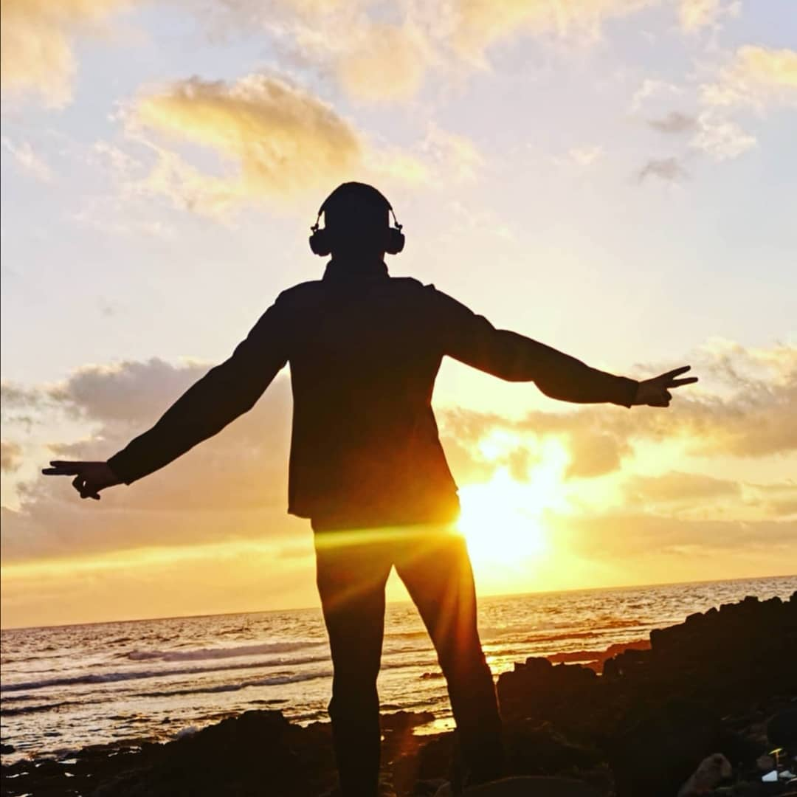

Fuente:

Boletín Oficial del Estado, sábado 16 de mayo de 2020.

Programa del Instituto de Psicología Positiva.

https://ecoinventos.com/16-beneficios-de-caminar/

https://www.salud180.com/salud-dia-dia/importancia-del-calentamiento-antes-del-ejercicio

https://www.vitonica.com/lesiones/beneficios-del-enfriamiento-o-proceso-de-vuelta-a-la-calma

